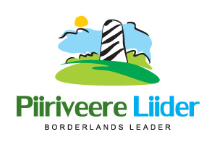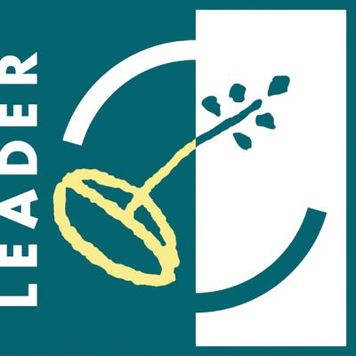

**Meetmenõustajate arutelu-koosolek**

*21.08.2018*

Kell 14:00

**Koht:** Värska Kultuurikeskus

13.30 – 14.00 Kogunemine

14.00 – 17.30 Arutelu projektide nõustamistest, täiendustest, ettepanekud, koostööprojektide ettevalmistamine

17.30 – 18.00 Meetenõustajate ettepanekud, küsimused